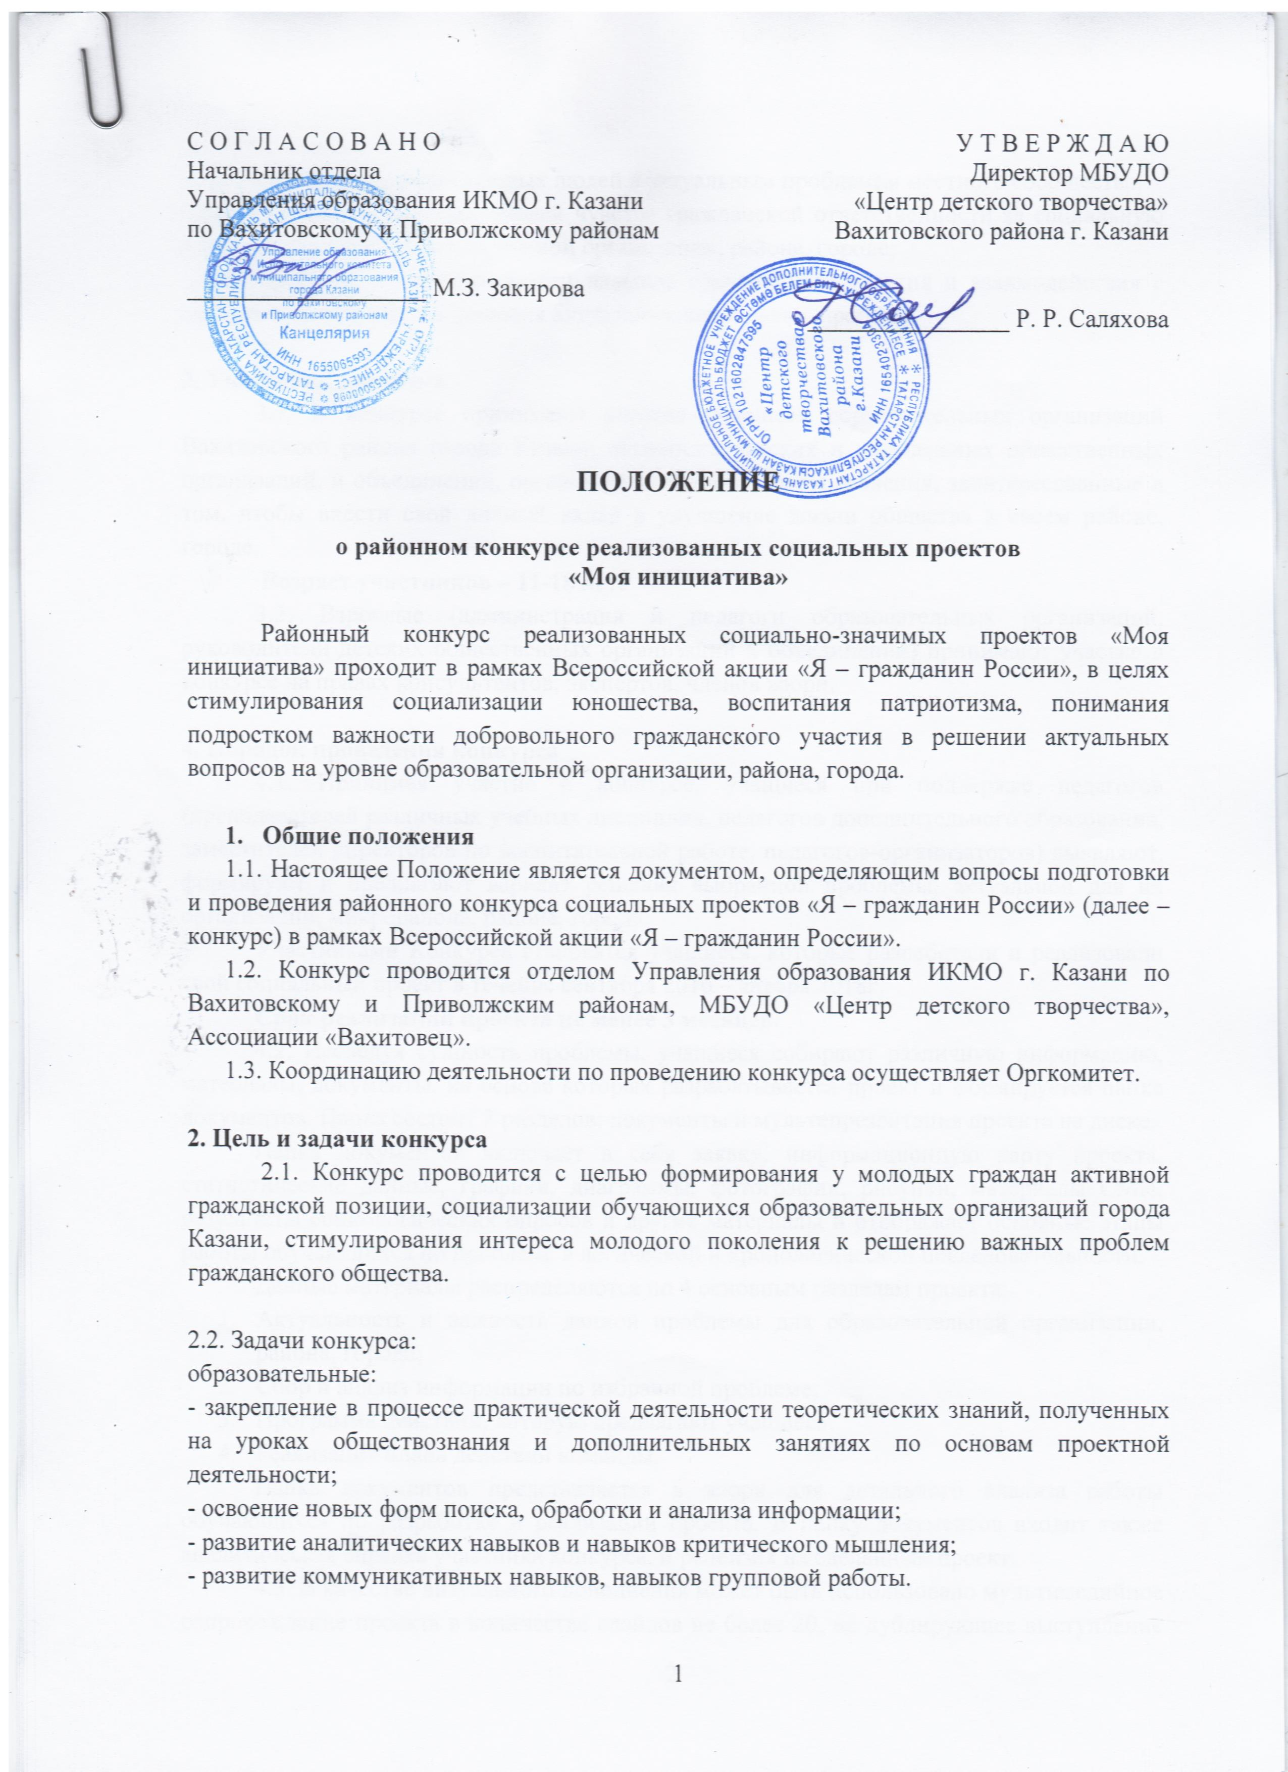
воспитательные:
- привлечение внимания молодых людей к актуальным проблемам местного сообщества;
- формирование у молодых людей чувства гражданской ответственности за социальную обстановку в своей образовательной организации, районе, городе;
- формирование у молодых людей навыков гражданского участия и взаимодействия с органами власти в целях решения актуальных социальных проблем.

3. Участники конкурса
3.1. В конкурсе принимают участие учащиеся образовательных организаций Вахитовского района города Казани, активисты детских и молодежных общественных организаций, и объединений, органов ученического самоуправления, заинтересованные в том, чтобы внести свой личный вклад в улучшение жизни общества в своем районе, городе.
Возраст участников – 11-18 лет.
3.2. Взрослые (администрация и педагоги образовательных организаций, руководители детских общественных организаций и объединений) принимают участие в конкурсе на правах консультантов, экспертов, членов жюри.

4. Порядок проведения конкурса
4.1. Принимая участие в конкурсе, учащиеся при поддержке педагогов (преподавателей различных учебных дисциплин, педагогов дополнительного образования, заместителей директоров по воспитательной работе, педагогов-организаторов) выявляют, формируют и предлагают вариант решения выбранной проблемы, актуальной для их организации, микрорайона, района, города.
Участниками Конкурса становятся учащиеся, которые разработали и реализовали свой социальный проект в течение сентября 2016 – января 2018г.
Срок реализации проекта не менее 3 месяцев.
4.2. Исследуя сущность проблемы, учащиеся собирают различную информацию, материалы, документы, на основе которых разрабатывается проект и формируется папка документов. Папка состоит 2 разделов: документы и мультепрезентация проекта на диске.
Папка документов включает в себя заявку, информационную карту проекта, статистические данные, графики, диаграммы, фотографии, рисунки, материалы СМИ, результаты социологических опросов и другие материалы и отображает основные этапы работы обучающихся по проблеме в логической и хронологической последовательности.
Данные материалы распределяются по 4 основным разделам проекта:
- Актуальность и важность данной проблемы для образовательной организации, района, города;
- Сбор и анализ информации по избранной проблеме;
- Программа действий, которую предлагают учащиеся;
- Реализация плана действий команды.
Папка документов представляется в жюри для детального анализа работы обучающихся по разработке и реализации проекта. В папку документов входит также аналитическая справка участника конкурса, и рецензия на сделанный проект.
4.3. В качестве визуального дополнения может быть использовано мультимедийное сопровождение проекта в количестве слайдов не более 20, не дублирующее выступление команды, а позволяющее наглядно продемонстрировать наиболее важные аспекты деятельности проектной группы. Демонстрационные материалы по проекту выполняются в программе «Power Point».
4.5. Работа над проектом завершается устной презентацией, где учащиеся должны обосновать актуальность выбранной проблемы, продемонстрировать знание её содержания, умение компетентно представить вариант собственного решения проблемы, аргументировано отвечать на вопросы; рассказать о практических результатах своей деятельности.
Устная презентация – это выступление автора проекта или команды (из 2-4 человек) в течение до 3 минут, которая представляет свою работу и отвечает на вопросы других участников конкурса и жюри.

- Требования к содержанию и оформлению работы

5.1. Общие требования
Материалы каждого проекта представляются в отдельной папке-скоросшивателе, но не в файле (работа должна быть читаема). Комплект материалов предоставляется единым пакетом и включает в себя:
1) заявку на участие в Конкурсе (Приложение 1);
2) информационную карту проекта (Приложение 2);
3) описание проекта (Приложение 3);
4) рекомендательные письма (до 3-х писем) от заинтересованных организаций (органы государственной власти, местного самоуправления, общественные объединения, профессиональные сообщества, коммерческие организации);
6) ссылки на авторские публикации по теме проекта: сканированные статьи из печатных изданий, ссылки на публикации в Интернете (если есть);
7) презентацию проекта (презентация должна отображать содержание проекта, не более 20 слайдов);
5.2. Все материалы представляются в одном экземпляре. Материалы, присланные на Конкурс, обратно не возвращаются и не рецензируются.
5.3. Требования к тексту.
Весь текст выполняется на стандартных страницах бумаги формата А4 в печатном варианте и электронном виде на СD/DVD-диске с пометкой «Организационный комитет конкурса «Моя инициатива» в формате: текстовый редактор Word – 97-2007 (шрифт «Times New Roman», кегль № 14, междустрочный интервал – 1,0). Таблицы, схемы, рисунки, формулы, графики представляются внутри основного текста проекта (документа формата .DOC) или выносятся отдельными приложениями к проекту (в форматах .DOC, .XLS, .PDF, .JPG, .TIFF).

- Этапы и сроки проведения конкурса

  - Проведение конкурса проектов в районах
(районный этап 31 января 2018 года)
  - Второй этап (февраль 2018 года) – зональный
По итогам конкурса папки документов и фотографии 4-х створок раздвижного стенда победителей районного этапа (до 3-х призовых мест по каждому направлению) направляются в Оргкомитет до 5 февраля 2018 г.
6.3.Третий этап (март- апрель 2018) -республиканский (заочный и очный)
Экспертиза проектов жюри Республиканского конкурса. Определение участников финала по пяти тематическим направлениям:
- экология;
- благоустройство территорий;
- социальные проблемы;
- молодежная проблематика;
- гражданские инициативы;
- мой выбор;
моя семья, моя школа

8. Жюри конкурса
Жюри районного конкурса проектов формируется Оргкомитетом конкурса.
Жюри осуществляет экспертную оценку представленных на конкурс проектов согласно определенным критериям; выявляет лучшие из них.

9. Критерии оценки проектов

Экспертная оценка проектов осуществляется по следующим критериям:
- актуальность и важность поставленных проблем;
- социальная значимость проблемы;
- юридическая правомерность действий;
- самостоятельность разработки проекта;
- разноуровневость взаимодействия с властными структурами;
- перспективность;
- реалистичность;
- экономичность;
- практические результаты.

10. Подведение итогов конкурса, награждение победителей
Победители районного конкурса проектов награждаются дипломами, грамотами отдела Управления образования ИКМО города Казани по Вахитовскому и Приволжскому районам направляются для участия в Республиканском (заочном) этапе Всероссийской Акции «Я – гражданин России».

Контактный телефон: 292-22-68 Фоменко Людмила Михайловна- заведующая отделом методической работы, координатор детского движения Вахитовского района г. Казани.
e-mail: cdtvah@mail.ru

Приложение 1

Заявка на участие в конкурсе «Моя инициатива»
1. Муниципальный район
2. Ф.И.О. автора/ов проекта (полностью)
3. Дата рождения (ДД.ММ.ГГ.)
4. Номинация
5. Название проекта, представляемого на Конкурс
6. Образовательная организация, класс
7. Руководитель проекта
8. Контактные данные руководителя:
• место работы, должность
• контактный телефон
• E-mail

___________________ __________________
Дата Подпись автора проекта

Приложение 2
Информационная карта проекта
(объем информационной карты: до 3 страниц)
Номинация
Название проекта
Муниципальный район
Ф.И.О. автора/ов, образовательная организация, класс
Контактные данные (мобильный телефон, е-mail)
Ф.И.О. руководителя (место работы, должность, контактные данные (телефон, е-mail)
Перечень рекомендательных писем к проекту (если есть)
География проекта
Цели и задачи проекта
Краткое содержание проекта
Сроки выполнения проекта
Бюджет проекта

Приложение 3

Описание проекта

Проект должен включать в себя следующие блоки:
− название проекта;
− обоснование актуальности проекта;
− цели и задачи проекта;
− сроки реализации проекта;
− содержание проекта с обоснованием целесообразности решения проблемы конкретными предлагаемыми авторами методами;
− план реализации проекта;
− механизм реализации проекта, и схема управления проектом в рамках территории;
− кадровое обеспечение проекта с описанием количественного и качественного потенциала команды проекта (на каждого члена команды заполняется отдельная анкета в соответствии с Приложением 1 и дополнительным описанием персональных функций в реализации проекта);
− критерии оценки эффективности проекта;
− предполагаемые конечные результаты, перспективы развития проекта, долгосрочный эффект;
− ресурсное обеспечение проекта;
− порядок контроля и оценки результатов проекта.
Приложениями к проекту могут быть подготовленные проекты нормативных правовых актов по теме проекта и сопутствующие его реализации таблицы, диаграммы, итоги проведенных по теме проекта социологических исследований и др.

